**Sfeerverslag.**

|  |  |  |
| --- | --- | --- |
| AAN | : | Gemeente Heemskerk |
| VAN | : | Over Morgen |
| DATUM | : | 27 januari 2020 |
| ONDERWERP | : | Sfeerverslag project Heemskerk 2040 groep 5/6 van basisschool de Ark |

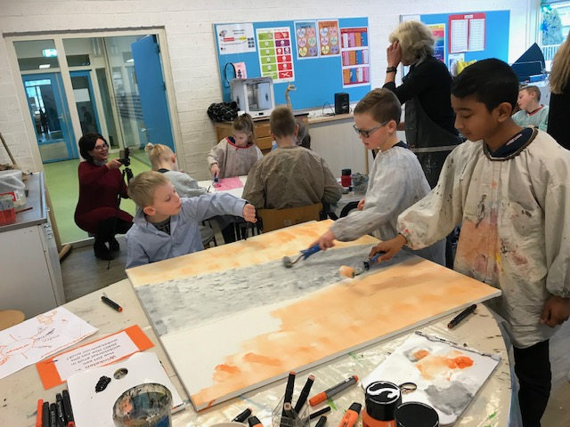

Leerlingen op de Heemskerkse basisscholen doen door een kunstproject mee met de ontwikkeling van de omgevingsvisie Heemskerk 2040. Dat gebeurt onder begeleiding van drie kunstenaars. De kinderen krijgen de kans om mee te denken over de toekomst van hun dorp. Zoals hoe ze willen wonen, spelen, winkelen, verplaatsen, met afval omgaan en zorgen voor elkaar. De gemeente gebruikt hun fantasie en creativiteit ook voor de grote vraagstukken waar Heemskerk voor staat.

Na een korte uitleg werd de klas in zes groepen verdeeld. Iedereen ging vol enthousiasme met een eigen onderwerp aan de gang. Tijdens het brainstormen werd er stevig gediscussieerd. Op zes grote doeken van 100 x 100 meter hebben de kinderen hun visie verbeeld.

*Ideeën:*

De ideeën die de leerlingen van groep 5/6 van de Ark naar voren brachten tijdens de brainstorm:

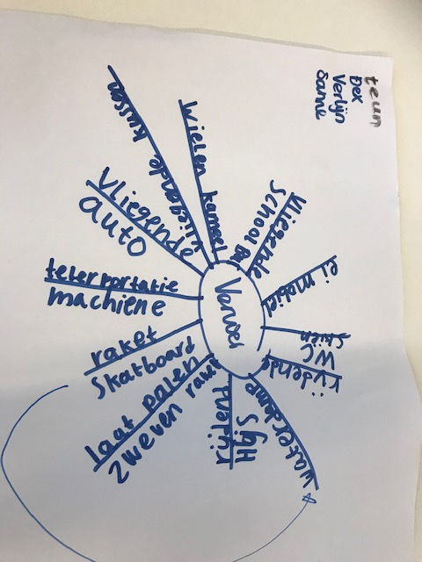In 2040:

* Wonen we op wooneilanden midden in de natuur;
* Verbouwen we op deze eilanden onze groente in moestuinen;
* Hebben woningen, fabrieken en winkels zonnepanelen;
* Is de ambulance nog steeds heel belangrijk;
* Hebben we huizen van gerecycled plastic;
* Laden we onze zwevende auto’s bij laadpalen in de lucht;
* Bezorgen drones en Robots onze pakketjes;
* Is het dorpscentrum voorzien van woningen en winkels

